แบบฟอร์มการขอเผยแพร่ข้อมูลผ่านเว็บไซต์ของสำนักงานสาธารณสุขอำเอวัฒนานคร
ตามประกาศสำนักงานสาธารณสุขอำเภอวัฒนานคร
เรื่อง แนวทางการเผยแพร่ข้อมูลต่อสาธารณะผ่านเว็บไซต์ของหน่วยงาน พ.ศ.2561
แบบฟอร์มการขอเผยแพร่ข้อมูลผ่านเว็บไซต์ของสำนักงานสาธารณสุขอำเภอวัฒนานคร
ชื่อหน่วยงาน : สำนักงานสาธารณสุขอำเภอวัฒนานคร
วัน/เดือน/ปี : 29 สิงหาคม 2568
หัวข้อ : รายงานผลการวิเคราะห์ความเสี่ยงเกี่ยวกับผลประโยชน์ทับซ้อนของหน่วยงาน ประจำปีงบประมาณ พ.ศ.2568

รายละเอียดข้อมูล(โดยสรุปหรือเอกสารแนบ)
รายงานผลการดำเนินงานตามแผนบริหารความเสี่ยงประจำปีงบประมาณ พ.ศ.2566
Link ภายใน : http://www.mophphwattana.com
หมายเหตุ..........................................................................................................................................................

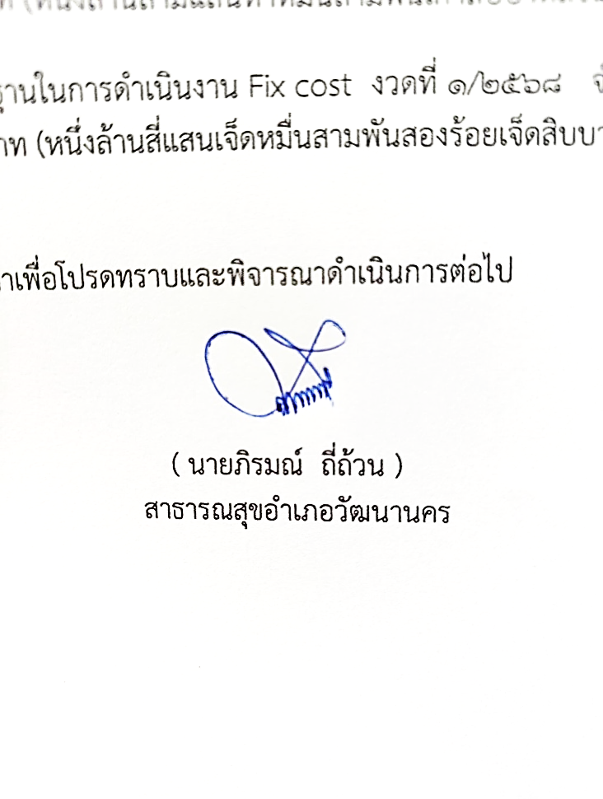
ผู้รับผิดชอบการให้ข้อมูล ผู้อนุมัติรับรอง

(นายสนอง ศรีตะปัญญะ) (นายภิรมรณ์ ถี่ถ้วน)
ตำแหน่ง นักวิชาการสาธารณสุขชำนาญการ ตำแหน่งสาธารณสุขอำเภอวัฒนานคร
วันที่ 29 สิงหาคม 2568 วันที่ 29 สิงหาคม 2568

ผู้รับผิดชอบการนำข้อมูลขึ้นเผยแพร่

(นายสนอง ศรีตะปัญญะ)
ตำแหน่ง นักวิชาการสาธารณสุขชำนาญการ
วันที่ 29 สิงหาคม 2568

